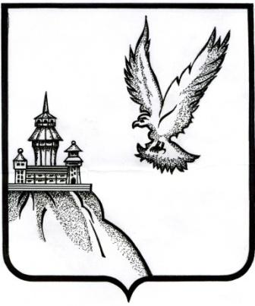

ГЛАВА

ОСТРОГОЖСКОГО МУНИЦИПАЛЬНОГО РАЙОНА ВОРОНЕЖСКОЙ ОБЛАСТИ

ПОСТАНОВЛЕНИЕ

« 22 » 11 2023 г. № 4

О назначении публичных слушаний по вопросу
«О бюджете Острогожского муниципального района
Воронежской области на 2024 год и плановый
период 2025 и 2026 годов»

В соответствии с пунктом 2 части 3 статьи 28 Федерального закона от 06.10.2003 года № 131-ФЗ «Об общих принципах организации местного самоуправления в Российской Федерации», статьей 19 Устава Острогожского муниципального района, решением Совета народных депутатов Острогожского муниципального района от 29.11.2005 года № 144 «Об утверждении Положения о публичных слушаниях в Острогожском муниципальном районе»,

ПОСТАНОВЛЯЮ:

1. Назначить на 12 декабря 2023 года в 10.00 часов публичные слушания «О бюджете Острогожского муниципального района Воронежской области на 2024 год и плановый период 2025 и 2026 годов». Место проведения – зал заседаний администрации Острогожского муниципального района.
2. Утвердить оргкомитет по подготовке и проведению публичных слушаний в следующем составе:
1) Соболь Сергей Викторович – депутат Совета народных депутатов Острогожского муниципального района от избирательного округа № 3;
2) Глотов Сергей Иванович – заместитель председателя Совета народных депутатов Острогожского муниципального района;
3) Гордиенко Инна Евгеньевна – руководитель аппарата администрации Острогожского муниципального района;
4) Пивоваров Сергей Викторович – начальник организационного отдела Совета народных депутатов – начальник организационного отдела Совета народных депутатов Острогожского муниципального района;
5) Пыжьянова Елена Кузьминична – депутат Совета народных депутатов Острогожского муниципального района от районного избирательного округа.
3. Настоящее постановление подлежит официальному опубликованию.

Глава Острогожского
муниципального района А.Ф. Сушков

Исп. Пивоваров С.В.

